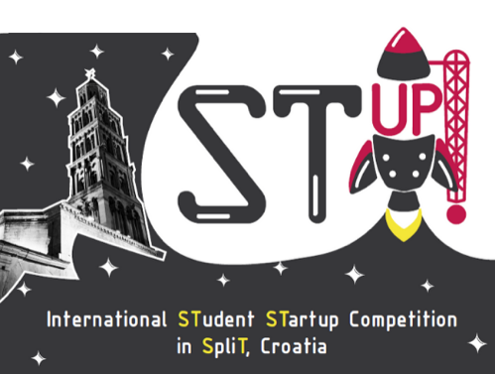
Formulario de solicitud
Rellena este formulario para el proceso de preselección de proyectos que competirán en STup! 2021.

El plazo de presentación de solicitudes acaba el 30 de mayo.

De entre todas las propuestas recibidas seleccionaremos 5 proyectos para participar en este concurso online, vía Zoom, representando a la Universidad de Málaga los días 18-19 de junio. http://www.stup.efst.hr/

El proyecto ganador de STup! 2021 se inscribirá automáticamente en Wolves Summit 2021, una
de las mayores cumbres europeas de emprendimiento que reúne a inversores, Startups y Empresas hhttps://www.wolvessummit.com/
--------------------------------------------------------------------------------------------------------------------------------
- Nombre y apellidos:
- Número de teléfono:
- Dirección de correo electrónico:
- Estudios en curso:
- DNI:
- ¿Por qué deseas participar en STup! 2021? (máximo 500 palabras):
- ¿A qué categoría pertenece tu proyecto? (es posible elegir entre varias opciones):
- Ciberseguridad
- AgriTech, Alimentación y Bioeconomía
- Transporte y movilidad
- Energía y sostenibilidad medioambiental
- Robótica y Datos/AI
- Economía azul
- Educación
- Tecnología financiera
- Turismo
- Salud y calidad de vida
- ¿En qué de desarrollo se encuentra el proyecto?
- Describe brevemente el proyecto (máx. 500 palabras):
- ¿Cuántos miembros tiene tu equipo y qué perfil tiene cada uno?
- Envía este formulario y la presentación de tu proyecto (ppt, documento o vídeo) a emprende@uma.es
- Si tienes dudas contacta con Ana Muñiz en el mismo correo emprende@uma.es.

